附件三：考试系统安装及使用操作手册

一、下载考试系统客户端
登录报名网站https://ggjcktk.webtrn.cn/，下载“高校网络教育统考考试系统”考试客户端，如下图所示：
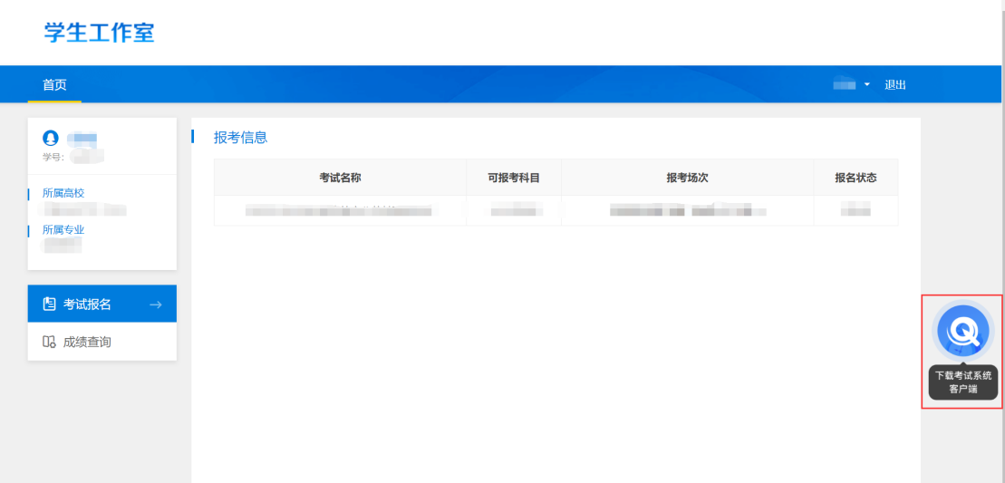
考试客户端下载完成后，会在下载路径下生成如下所示安装包图标：
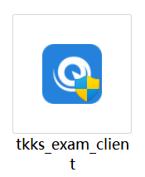

二、安装考试系统客户端
本客户端需安装在Win7及以上的Windows操作系统上。
安装客户端时，鼠标选中安装包图标后点击右键，并选择点击“管理员身份运行”按钮（或者直接双击安装包图标）。按照软件安装向导进行客户端安装。安装完成后，在电脑桌面上生成如下图所示的快捷方式图标：
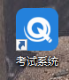
备注：如果客户端在安装过程中如果被360等安全软件弹出风险提示，都选择“允许”，进行继续安装。

三、检查客户端安装是否成功
双击桌面考试系统客户端快捷方式图标，出现如下登录页面，即表示客户端安装成功：
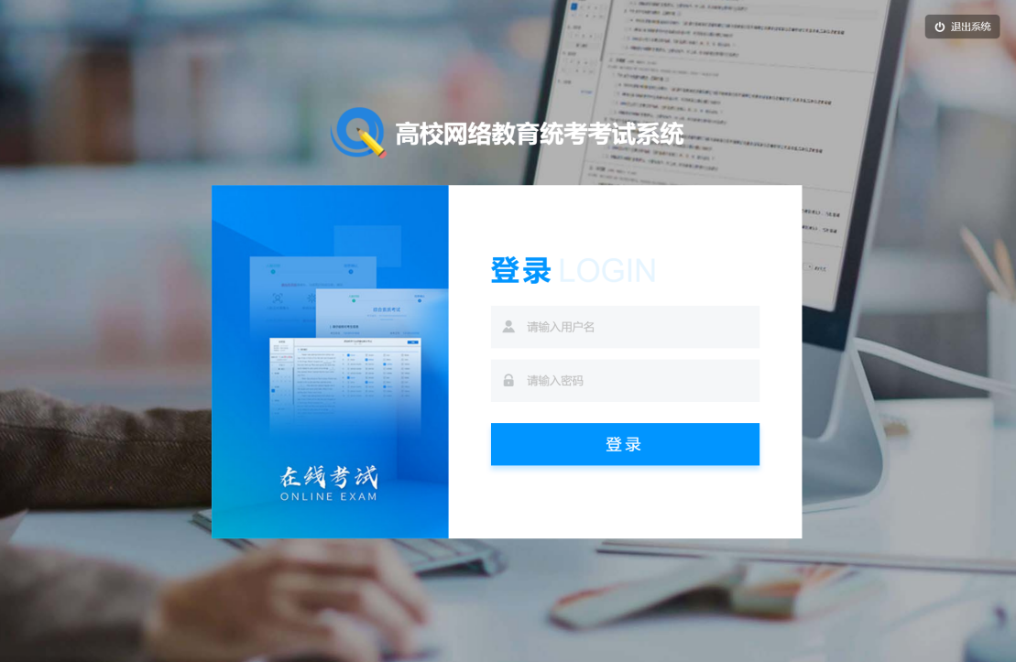

四、进行考试
1.登录考试系统
（1）考生登录考试系统，默认账号为考生身份证号，默认密码为“TK+身份证号后六位”（区分大小写），如TK02454X，点击“登录”。登录成功后，考生可看到自己的待考科目，如下图所示：
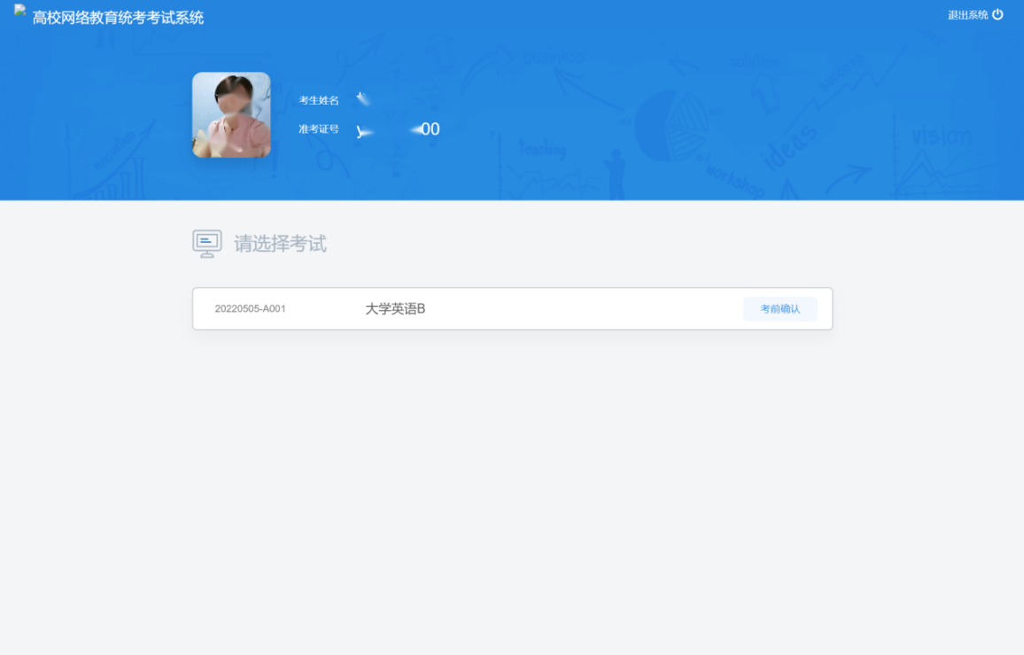
2.进入考试
（1）人脸识别：考生选择待考科目，点击“考前确认”按钮进行考前信息确认，首先进行人脸识别验证，如下图所示：
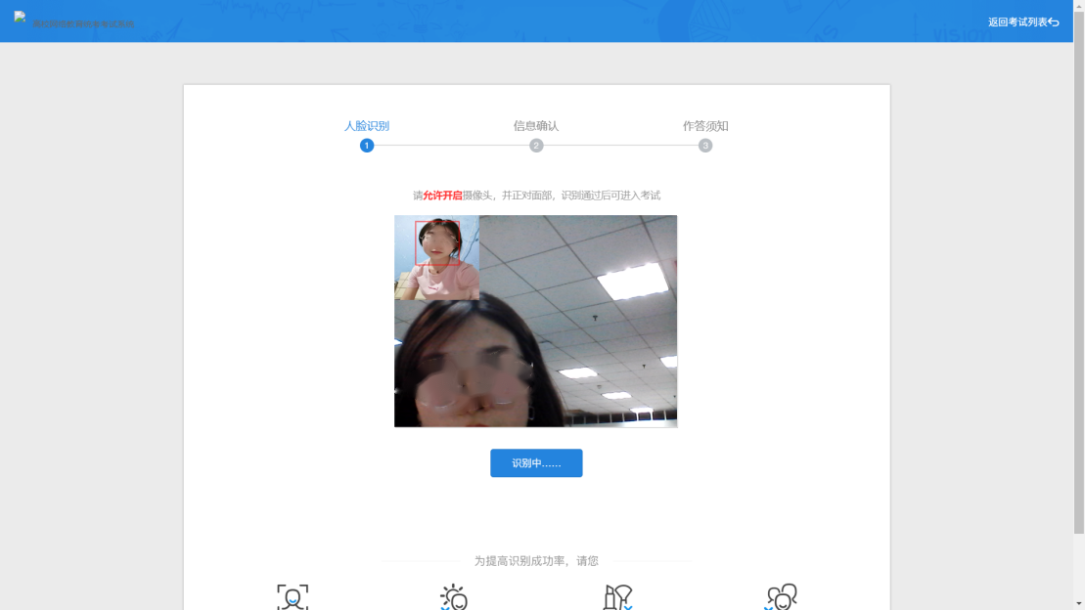

人脸识别验证通过，界面会显示“识别通过”，如下图所示。系统自动跳到“信息确认”页面。
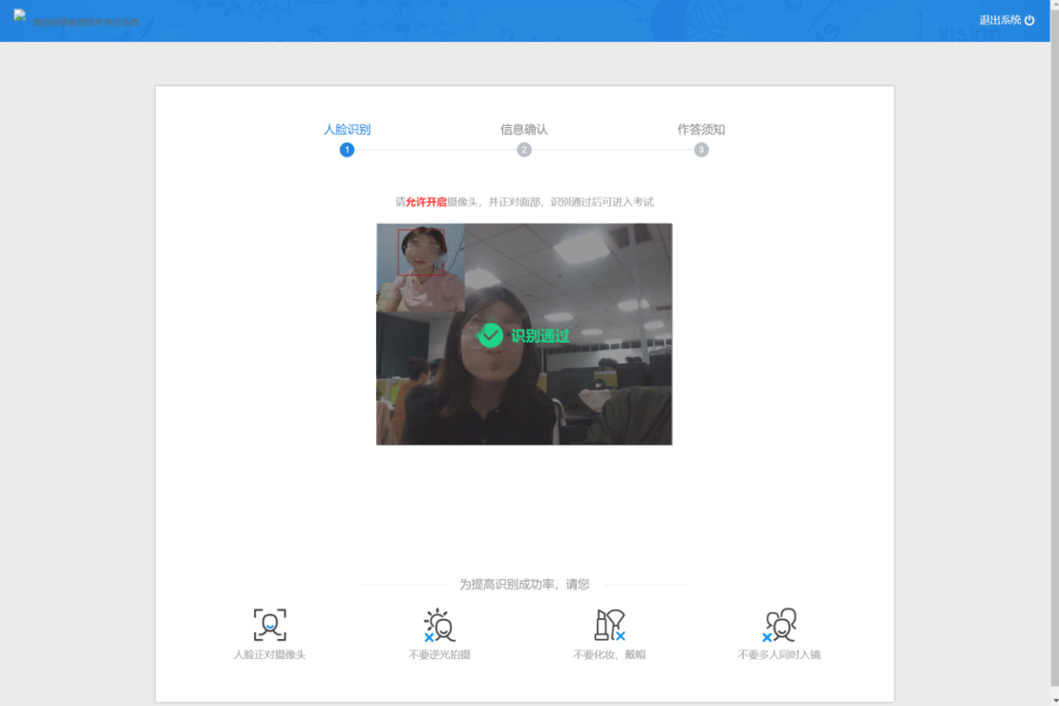
注：若人脸识别不通过，请根据界面提示进行调整。如调整无效，请确认照片为近期免冠照片。
（2）考试信息确认：考生在“信息确认”页面核对考生个人信息和考试信息，并对键盘可用性进行检测，在“键盘检测”区域输入框中，检测键盘输入和当前输入法是否正常。如以上信息及键盘输入均无误，考生点击底部的“确认并查看须知”，系统自动跳到“作答须知”页面。
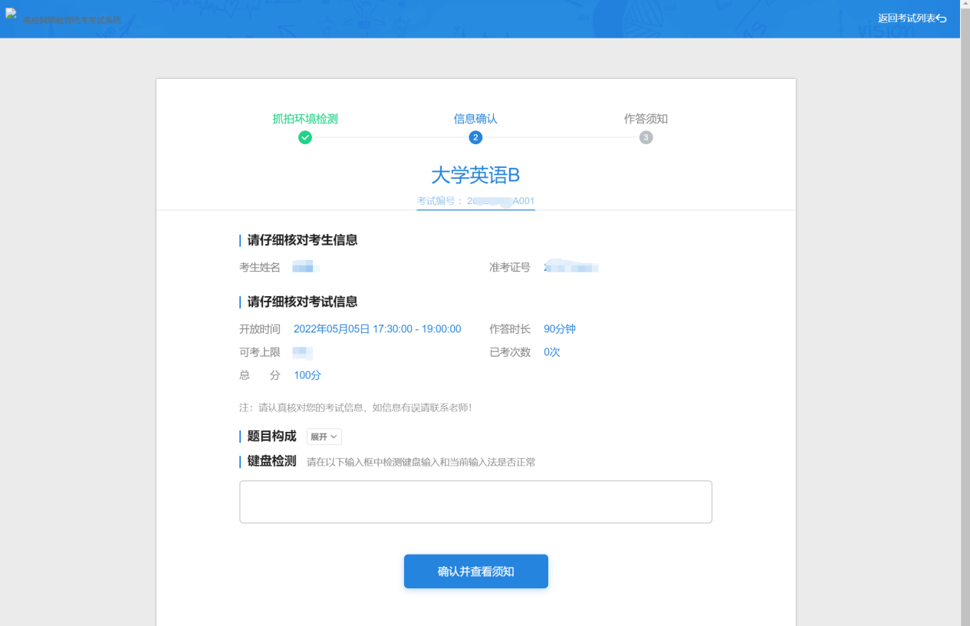

（3）查看考试作答须知：考生在“作答须知”页面查看作答须知后，可点击底部的“开始作答”按钮，进入考试作答页面。
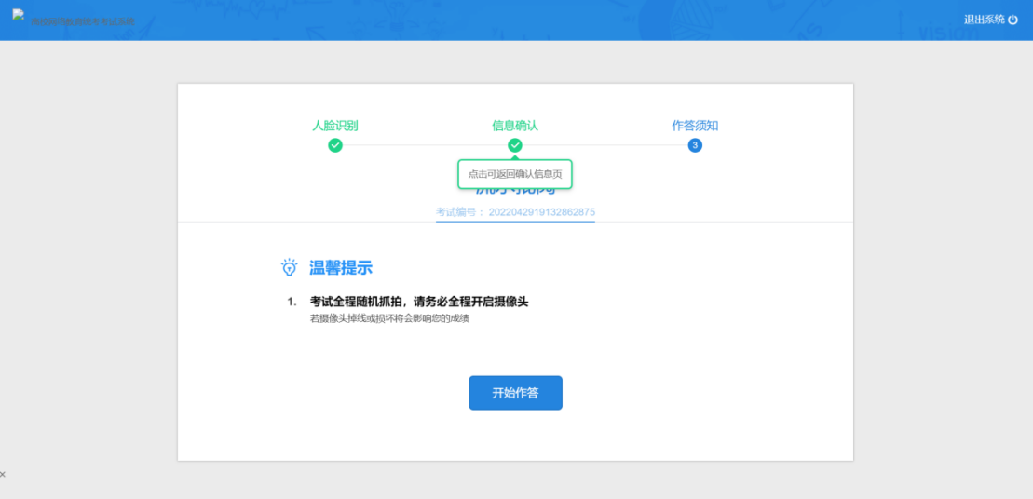
注：如果未到开考时间，系统进入考试倒计时界面，如下图所示，考生耐心等待倒计时结束再进入考试作答。
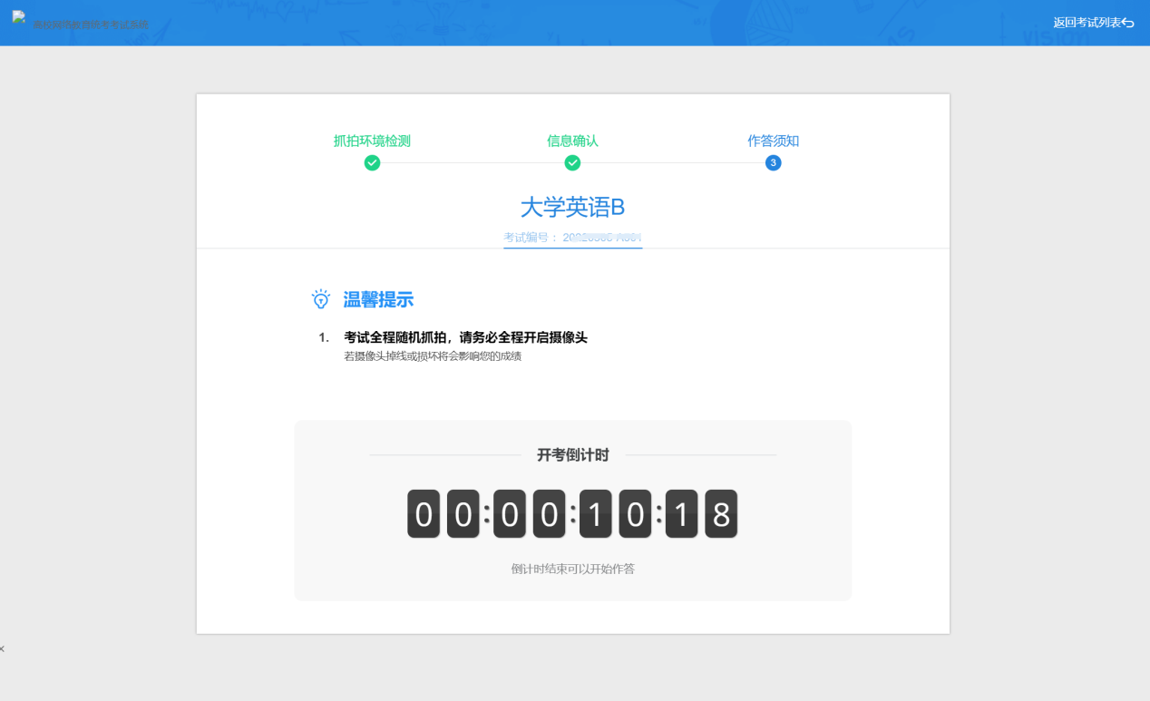
3.考试作答
考生在答题页面按页面显示正常进行作答即可。
考试进行过程中，考试系统会自动不定时对摄像头前的考生人脸进行抓拍，以检测学员是否为本人，如果未监测到人脸或者检测到人脸比对不一致，会弹窗提示，如下图所示。考生看到此提示无需慌张，请调整好姿势，并确保本人在答题，然后点击弹窗右下角的“我知道了，继续答题”按钮，正常考试作答。
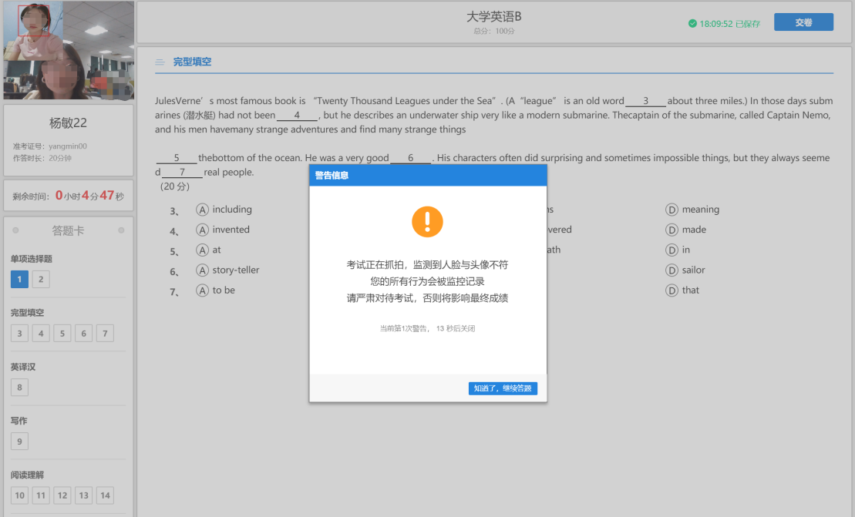
4. 考试交卷
（1）考试截止时间提示：离考试结束还有15分钟时，考试系统会自动弹出提示页面，如下图所示：
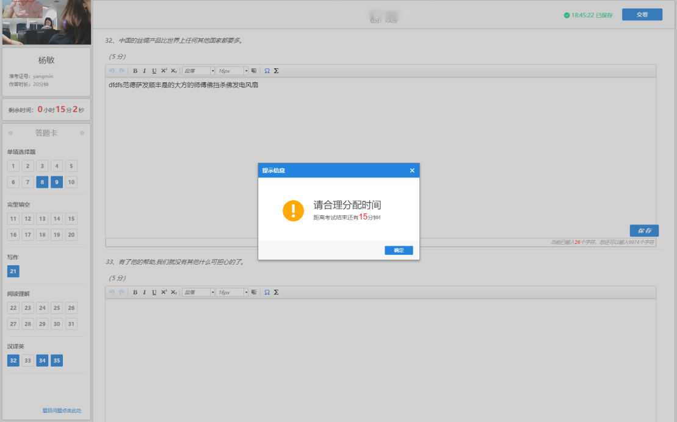
（2）如考生需要交卷，可以点击作答页面右上角的“交卷”按钮进行交卷，交卷成功后，请考生等待系统弹出如下图所示的交卷成功提示后，再选择页面右上角的“退出系统”。
